Yo‘riqli texnoligik xarita
( O‘quv amaliyoti uchun)
Kasb kodi va nomi: Sartarosh (modelyer)
O‘quv amaliyot nomi: Sartaroshlik ishlari texnologiyasi (erkaklar va ayollar sartoroshi)
Mavzu: Kirish. Mehnat muhofazasi hamda elektr asboblari bilan ishlashda texnika xavfsizligi, ish jarayoniga tayyorlash ishlarini o’rganish
Maqsad: O‘quvchilarda yangi mavzuga oid ko`nikma hosil qilish va texnika xavsizligiga rioya qilgan holda ishlarni tashkil etish.
№ | Bajariladigan ishlar mazmuni | Moslamalar, asboblar va xom-ashyolar | Eskizlar, chizmalar, rasmlar | Bajarish tartibi
1 | Mehnat muhofazasi hamda elektr asboblari bilan ishlashda texnika xavfsizligi, ish jarayoniga tayyorlash ishlarini o’rganish | 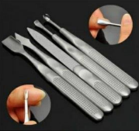 | 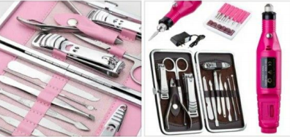 | Manikiyur va pedikiyur salonlarida elektr tarmoqlari,elektr jihozlari,ko’chma elektr asbob uskunalarini O‘rnatish,ulardan foydalanish va ta’mirlashga maxsus qonun qoidalar hamda talablarga rioya qilish zarur.
2 | Egovcha,  Tirnoq oladigan qaychilar,  Keskich,  Kurakcha  Stol  Lagancha  Shlok aparati  Pedikyur uchun ishlatiladigan apparat  tanishtiriladi |   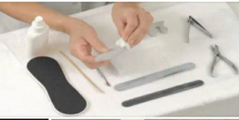 |    | Barcha elektr asbob uskunalar, jihozlar soz holda turishi va saqlanishi zarur.

3 | Elektr asboblari bilan ishlash. |  |  |  |  |  | Elektr asbob uskunalarni elektr toki bilan ta’minlovchi kabel va simlar tepadan shunday o’tkazilishi kerakki, ular pol va devorlari ho’l va nam joylarga tegmasligi,isitish moslamalaridan uzoqroq bo’lishi kerako’tkazilishi kerakki, ular pol va devorlari ho’l va nam joylarga tegmasligi,isitish moslamalaridan uzoqroq bo’lishi kerak
4 | Manikyur va pedikyur ishlarining bajarilish ketma-ketliklarini o‘rgatish. |  |  |  | 
6 | Manikiyur va pedikiyur ishlarini tashkil etishda asbob-uskunalardan foydalanishni o’rganish | 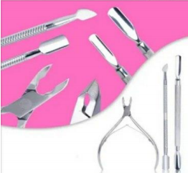 |  | 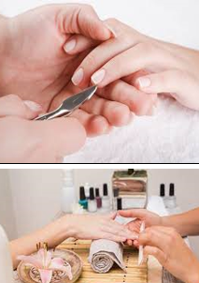 |  | Manikiyur va pedikiyur ishlarini tashkil etishda asbob-uskunalardan  Pichoqcha  Qaychi  Keskich lardan to’g’ri foydalanish

